Bekendmaking projectplan Waterwet Inlaat Westringdijk
Op 14 maart 2023 heeft het college van Schieland en de Krimpenerwaard het Projectplan Waterwet Inlaat Westringdijk vastgesteld.

Toelichting

Huidige situatie en probleem
De waterinlaten in de Westringdijk zijn nu in het bezit van particulieren. Ze worden dus niet bediend door het hoogheemraadschap. In de huidige situatie wordt water direct vanuit de Ringvaart de polder ingelaten door deze particuliere inlaten. De particuliere inlaten zitten er vaak al tientallen jaren en dienden van oudsher om de tuinders (glastuinbouw) van water te voorzien als gietwater voor hun gewassen. Doordat deze inlaten in particulier bezit zijn, heeft het hoogheemraadschap geen controle op de hoeveelheid water die wordt ingelaten. Dit is zowel onder natte als droge weersomstandigheden een onwenselijke situatie. De bestaande situatie (met veel particulieren inlaten) blijft na realisatie van de maatregelen nog steeds bestaan. Het beperken of verwijderen van deze situatie is geen onderdeel van de uit te voeren werkzaamheden.

Het hoogheemraadschap bereidt daarom de realisatie voor van:
een eigen waterinlaat;
verruiming van een watergang richting de Albert van ‘t Hartweg (inclusief opwaardering naar hoofdwatergang);
vervangen bestaande stuw in te verruimen watergang;
vervanging van ± 12 duikers met een te kleine diameter;
het opnieuw profileren (naar -0,60 meter) van de hoofdwatergang* langs de zuidzijde van de Albert van ‘t Hartweg conform aanleg afmetingen naar de oorspronkelijke diepte.
Deze duikers voldoen dan aan de eisen van het hoogheemraadschap en dienen voor het algemeen belang van dit peilgebied (voldoende schoon water).

* in het document wordt geschreven over hoofdwatergang, dit is een synoniem voor de in de Legger en Keur gehanteerde term primaire watergang en kent dezelfde status.

Doel van het project en beoogd resultaat
Met het uitvoeren van het Uitvoeringsprogramma Zuidplaspolder wil het hoogheemraadschap de waterhuishouding in de Zuidplaspolder verbeteren. De uit te voeren maatregelen komen voort uit de herijking van het Uitvoeringsprogramma Zuidplaspolder in 2018. Specifiek voor de maatregel Inlaat Westringdijk betekent dit dat door de aanpassing van de waterhuishouding de aanvoer van vers water uit de Ringvaart naar de Zuidplaspolder verbetert en de aanwezige duikers de komende jaren geen onderhoud meer nodig hebben.

Zienswijze
Het ontwerp-projectplan heeft van 30 juni tot en met 10 augustus 2022 voor inspraak ter inzage gelegen. Er is één zienswijze ontvangen. De reactie van het college op deze zienswijze is opgenomen in de nota van beantwoording. Deze nota kunt u vinden als bijlage bij deze bekendmaking.

Bent u het niet eens met dit besluit?
Dit besluit treedt in werking op de dag na bekendmaking. Belanghebbenden kunnen met ingang van de dag na die waarop het besluit bekend is gemaakt gedurende een periode van zes weken een beroepschrift indienen bij de rechtbank Rotterdam, sector Bestuursrecht, Postbus 50951, 3007 BM Rotterdam. Belanghebbenden die geen zienswijzen op het ontwerpbesluit naar voren hebben gebracht lopen het risico dat zij niet-ontvankelijk worden verklaard in hun beroep.

Het beroepschrift moet worden ondertekend en tenminste naam en adres van de indiener, dagtekening van het beroep, een omschrijving van het besluit waartegen het beroep is gericht en de gronden van het beroep, bevatten. Als u beroep instelt moet u griffierecht betalen.

Het instellen van beroep schort de werking van dit besluit niet op. Als onverwijlde spoed dat vereist kan gelijktijdig om een voorlopige voorziening worden verzocht bij de president van de rechtbank Rotterdam, sector Bestuursrecht, Postbus 50951, 3007 BM Rotterdam.

U kunt ook digitaal beroep instellen bij genoemde rechtbank via
http://loket.rechtspraak.nl/bestuursrecht . Daarvoor moet u wel beschikken over een elektronische handtekening (DigiD). Kijk op de genoemde site voor de precieze voorwaarden.

Heeft u vragen?
Voor vragen en/of meer informatie kunt u bellen met R. de Kat , 010 – 045 37 200.

Projectplan Waterwet

1 INLEIDING/PROJECTBESCHRIJVING

Het Hoogheemraadschap van Schieland en de Krimpenerwaard (hierna te noemen hoogheemraadschap) is verantwoordelijk voor het beheer van watersystemen in haar beheergebied. Voor het verbeteren van de waterhuishouding kan het nodig zijn dat maatregelen moeten worden getroffen.

In 2012 heeft het Algemeen bestuur, de Verenigde Vergadering (hierna te noemen VV) het peilbesluit voor de Zuidplaspolder vastgesteld. Om de in 2012 vastgestelde peilen te gaan voeren, zijn diverse maatregelen nodig. Op 27 maart 2013 heeft de VV daarom een uitvoeringsprogramma voor de Zuidplaspolder vastgesteld.

Gedurende de looptijd van het uitvoeringsprogramma zijn enkele maatregelen in de Zuidplaspolder in beeld gekomen die in aanvulling op het maatregelenpakket uitgevoerd dienen te worden.

In 2018 is het uitvoeringsprogramma Zuidplaspolder herijkt en op 3 oktober 2018 heeft de VV ingestemd met het verzoek tot het wijzigen van het maatregelenpakket voor de Zuidplaspolder.

Eén van de gewijzigde maatregelen voor het Uitvoeringsprogramma Zuidplaspolder is Maatregel 19: Inlaat Westringdijk. Dit Projectplan Waterwet heeft betrekking op deze maatregel.

In dit hoofdstuk van het projectplan wordt ingegaan op de aanleiding, probleemstelling, doel van het project en beoogd resultaat alsmede de locatiegegevens.

1.1 Aanleiding
Verbeteren water aan- en afvoer uit Ringvaart richting peilgebied gelegen ten zuidwesten van de Albert van ’t Hartweg en zorgen voor robuuster watersysteem in het peilgebied
Het hoogheemraadschap zorgt voor droge voeten en schoon water. Bij de Albert van ‘t Hartweg in Nieuwerkerk aan den IJssel wil het hoogheemraadschap de aanvoer van oppervlakte water van voldoende kwaliteit vanuit de Ringvaart naar het gebied ten zuidwesten van de Albert van ‘t Hartweg in de Zuidplaspolder verbeteren. Dat is nodig omdat door klimaatverandering in de toekomst drogere periodes worden verwacht.

1.2 Probleemstelling
De waterinlaten in de Westringdijk zijn nu in het bezit van particulieren. Ze worden dus niet bediend door het hoogheemraadschap. In de huidige situatie wordt water direct vanuit de Ringvaart de polder ingelaten door deze particuliere inlaten. De particuliere inlaten zitten er vaak al tientallen jaren en dienden van oudsher om de tuinders (glastuinbouw) van water te voorzien als gietwater voor hun gewassen. Doordat deze inlaten in particulier bezit zijn, heeft het hoogheemraadschap geen controle op de hoeveelheid water die wordt ingelaten. Dit is zowel onder natte als droge weersomstandigheden een onwenselijke situatie. De bestaande situatie (met veel particulieren inlaten) blijft na realisatie van de maatregelen nog steeds bestaan. Het beperken of verwijderen van deze situatie is geen onderdeel van de uit te voeren werkzaamheden.

Het hoogheemraadschap bereidt daarom de realisatie voor van:
een eigen waterinlaat;
verruiming van een watergang richting de Albert van ‘t Hartweg (inclusief opwaardering naar hoofdwatergang);
vervangen bestaande stuw in te verruimen watergang;
vervanging van ± 12 duikers met een te kleine diameter;
het opnieuw profileren (naar -0,60 meter) van de hoofdwatergang* langs de zuidzijde van de Albert van ‘t Hartweg conform aanleg afmetingen naar de oorspronkelijke diepte.
Deze duikers voldoen dan aan de eisen van het hoogheemraadschap en dienen voor het algemeen belang van dit peilgebied (voldoende schoon water).

* in dit document wordt geschreven over hoofdwatergang, dit is een synoniem voor de in de Legger en Keur gehanteerde term primaire watergang en kent dezelfde status.

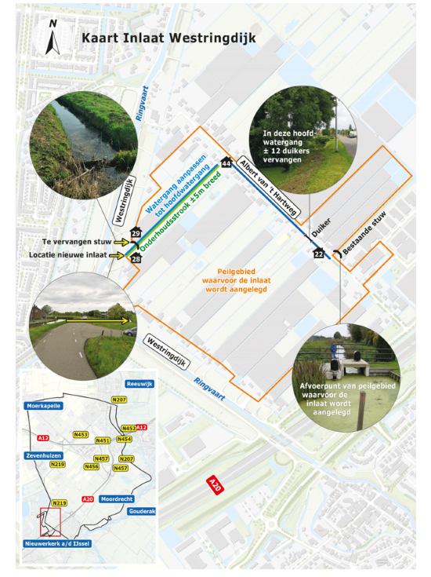
Figuur 1: Inlaat Westringdijk

1.3 Doel van het project, beoogd resultaat en verkende alternatieven
Om water vanuit de Ringvaart gecontroleerd en in bediening bij het hoogheemraadschap in het peilgebied te kunnen krijgen, moet;
een nieuwe waterinlaat in de Westringdijk worden gerealiseerd;
de sloot (OWA-8339) tussen de Westringdijk en de Albert van ‘t Hartweg wordt verruimd en opgewaardeerd naar hoofdwatergang;
de bestaande stuw (KST-516) in de te verruimen watergang wordt vervangen;
te krappe duikers (buizen) in dammen naar de bedrijven en huizen langs de Albert van ‘t Hartweg worden vervangen door grotere (diameter 900mm – 1000mm rond, of een duiker met vergelijkbare capaciteit. Deze werkzaamheden worden door het hoogheemraadschap uitgevoerd i.p.v. de vergunninghouders dit te laten uitvoeren);
de hoofdwatergang, blauwe lijn in figuur 1, langs de Albert van ‘t Hartweg (OAF-5098) op de juiste aanlegdiepte worden gebracht (herprofilering hoofdwatergang).
Het uitvoeren van de werkzaamheden levert aan de ene kant overlast op voor omwonenden. Aan de andere kant worden de duikers voor de eigenaren kosteloos door het hoogheemraadschap volledig vernieuwd. Hierna voldoen deze constructies aan het huidige beleid van het hoogheemraadschap en zijn voor vele jaren constructief onderhoudsarm. De dammen en duikers liggen voor het grootste deel op grondgebied van de gemeente (perceel kadastraal bekend gemeente Nieuwerkerk aan den IJssel, sectie D, nummer 1944) en voor een deel op die van de perceel eigenaren. De perceeleigenaren zijn de grootst belanghebbende en ontvangen van het Hoogheemraadschap een vergunning voor het hebben van duikers waardoor zij verantwoordelijk worden voor het beheer en onderhoud van de Constructie van de duiker. De dammen en het straatwerk worden zo veel als mogelijk in oorspronkelijk staat hersteld. Het onderhoud van het watervoerende gedeelte van de duikers komt in onderhoud bij het Hoogheemraadschap, in de huidige situatie is dit bij de vergunninghouder.

Beoogd resultaat
Met het uitvoeren van deze maatregel uit het Uitvoeringsprogramma Zuidplaspolder wil het hoogheemraadschap de waterhuishouding in dit gedeelte van de Zuidplaspolder verbeteren. De uit te voeren maatregelen komen voort uit de herijking van het Uitvoeringsprogramma Zuidplaspolder in 2018. Specifiek voor de maatregel Inlaat Westringdijk betekent dit dat door de aanpassing van de waterhuishouding de aanvoer van oppervlakte water van voldoende kwaliteit water uit de Ringvaart naar dit peilgebied binnen de Zuidplaspolder verbetert en de aanwezige duikers de komende jaren geen constructief onderhoud meer nodig hebben.

Afweging locatie inlaat en te verruimen watergang
Alle watergangen die van de Westringdijk uitkomen in het peilgebied tussen de Westringdijk en de Albert van ‘t Hartweg zijn als alternatief mogelijke locatie beschouwd en onderzocht. Hierbij is een aantal criteria gebruikt. De nu gekozen locatie is het gunstigst voor de aanvoer van water voor dit peilgebied. Er is (nog) geen bebouwing aanwezig, waardoor de huidige watergang verbreed kan worden tegen de laagst mogelijke kosten. Het hoogheemraadschap wil graag een zo robuust mogelijk watersysteem aanleggen. Zij neemt hierbij mede de verwachte klimaatverandering (droge perioden) in ogenschouw.

Gehanteerde criteria
Aanvoer van water; een zuidelijke watergang zou het inlaatwater min of meer rechtstreeks richting de afvoerende stuw (aan de Albert van ‘t Hartweg ) van het gebied sturen. Het is dan moeilijk om de noordelijke delen van het peilgebied op peil te houden met een inlaat. Voor het watersysteem is een inlaat zo noordelijk mogelijk voor het peilgebied dus het meest gunstig, omdat dit het meeste effect heeft met het op peil houden van dit peilgebied.
Ruimtelijke inpassing; kan de watergang worden verbreed en onderhouden?
Robuust watersysteem; geen duikers in het tracé/watergang vanaf de inlaat richting de Albert van ‘t Hartweg .
Bereikbaarheid/Veiligheid bij de inlaat: de voorkeurslocatie ligt langs een weg en is goed bereikbaar (geldt voor alle locaties langs de Westringdijk). Daarnaast ligt de inlaat in een bocht wat het geheel iets veiliger maakt (snelheid van het verkeer zal hier lager liggen dan op een recht stuk asfalt).
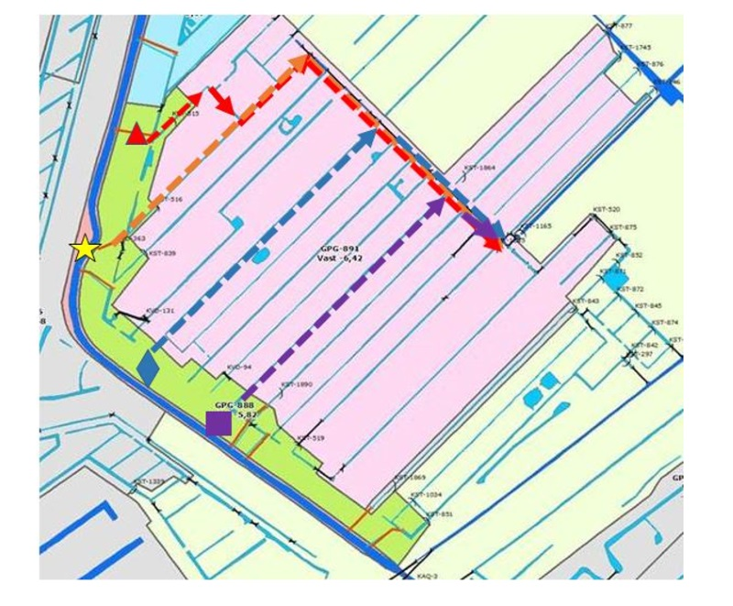
Figuur 2: Visualisatie afgewogen locaties

Alternatieven
Aan de hand van de criteria zijn de volgende alternatieve locaties beoordeeld:
Alternatief Rood in figuur 2: Een noordelijkere watergang dan het huidige voorkeursalternatief is gunstig voor de aanvoer van het water voor dit peilgebied, maar niet goed te verbreden door bebouwing en een groot aantal kunstwerken (stuwen/dammen/duikers).
Alternatief Blauw in figuur 2: Een watergang bij Westringdijk 23 is vanwege de lagere ligging minder gunstig voor de doorstroming van de polder, en op deze locatie is een inlaat erg moeilijk in te passen door de bebouwing aan de Westringdijk.
Alternatief Paars in figuur 2: Een inlaat op de locatie van een bestaande inlaat aan de Westringdijk bij nummer 17 is in te passen, maar is erg ongunstig voor de aanvoer van het water voor dit peilgebied omdat het water hier vrij direct naar de afwaterende stuw stroomt. Ook ligt hier een brug in de watergang richting de Albert van ‘t Hartweg .
Alternatief Oranje in figuur 2: dit betreft het voorkeurstracé in verband met de noordelijke ligging wat gunstig is voor de aanvoer van het water voor dit peilgebied. De watergang is goed te verbreden door het ontbreken van bebouwing en kent maar één kunstwerk, een kleine stuw.
Andere locaties vielen af door:
te dichte bebouwing (sloop kassen of gebouwen noodzakelijk om watergang te realiseren);
de aanwezigheid van in de grond liggende kabels & leidingen;
te laag/ongunstig gelegen land; indien een locatie meer naar het zuidoosten wordt gekozen is het effect voor het gebied beperkter;
Watergangen met een afwijkend waterpeil ten opzichte van het peilgebied.
1.4 Locatiegegevens
Het projectgebied Inlaat Westringdijk ligt binnen de grenzen van de gemeente Zuidplas.

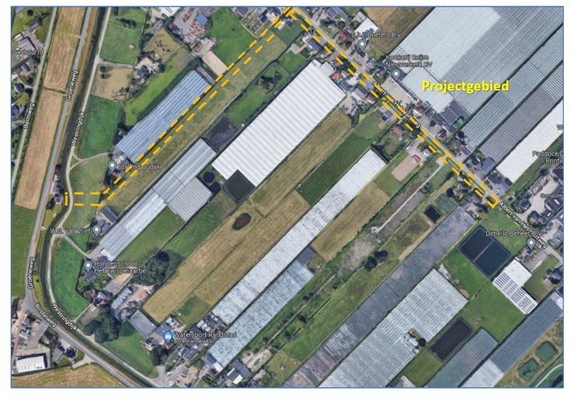
Afbeelding 1: Projectgebied binnen gemeente Zuidplas

Project: Inlaat Westringdijk bevindt zich binnen de projectlocatie binnen de Gemeente Zuidplas, zoals aangegeven met de gele stippellijnen op onderstaand kaartje in afbeelding 1 & 2. De uit te voeren werkzaamheden voor deze maatregel betreffen:
Het realiseren van een waterinlaat;
Het vervangen van de bestaande stuw (KST-516) voor een nieuwe stuw;
Het verruimen van de bestaande watergang (OWA-8339);
Het vervangen van bestaande duikers in de hoofdwatergang Albert van ‘t Hartweg (OAF-5098) en herprofilering van de hoofdwatergang.
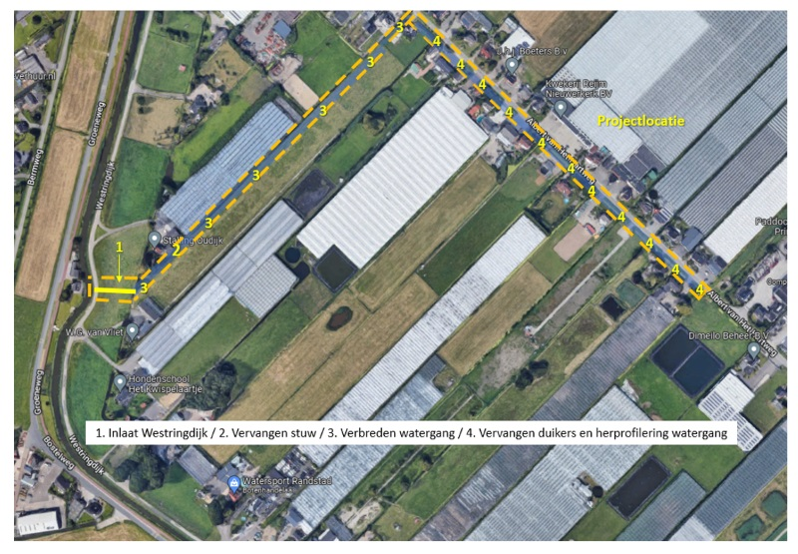
Afbeelding 2: Onderdelen project: Inlaat Westringdijk

Peilgebieden project: Inlaat Westringdijk
De uit te voeren maatregelen komt voort uit de herijking van het Uitvoeringsprogramma Zuidplaspolder in 2018. De nieuwe waterinlaat, de te verruimen watergang en de te vervangen duikers in de Albert van ‘t Hartweg en het verdiepen van deze hoofdwatergang zijn onderdeel van de vigerende peilgebieden GPG-891 en GPG-888 in de Zuidplaspolder. Het peilgebied strekt zich uit van de Westringdijk in het noordwesten tot de Albert van ‘t Hartweg in het noordoosten (zie figuur 3).

Het polderpeil van peilgebied GPG-891 is NAP -6,42.
Het polderpeil van peilgebied GPG-888 is NAP -5,82.

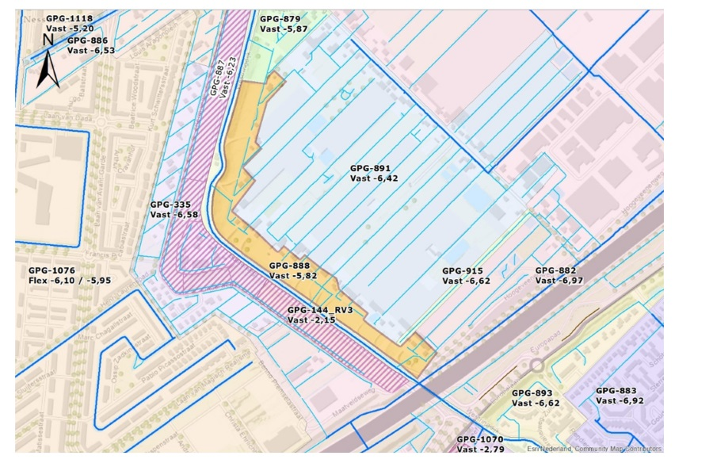
Figuur 3: Vigerende peilgebieden project Inlaat Westringdijk

Kadastrale grenzen
De percelen waarop/in de nieuwe waterinlaat, de te vervangen stuw en de te verruimen watergang zijn weergegeven in figuur 4 en in figuur 5 is een gedeelte van de te verruimen watergang en de te vervangen duikers in de Albert van ‘t Hartweg weergegeven met blauwe arcering. De bijbehorende gegevens zijn opgenomen in tabel 1 en tabel 2.

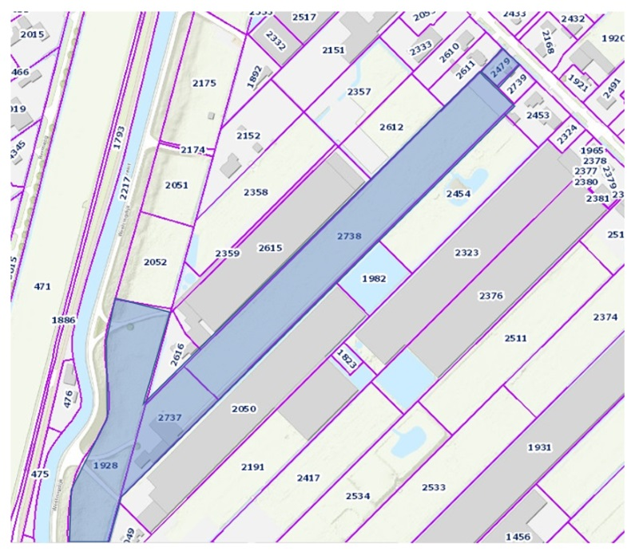
Figuur 4: Kadastrale percelen nieuwe waterinlaat, te verruimen watergang en te vervangen stuw

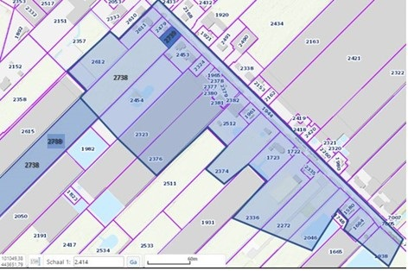
Figuur 5: Kadastrale percelen te verruimen watergang, te vervangen duikers en de her te profileren hoofdwatergang Albert van ‘t Hartweg

Gemeente | Plaats | Sectie | Perceel | Eigenaar | Werkzaamheden
Zuidplas | NWK03 | D | 2217 | Hoogheemraadschap van Schieland en de Krimpenerwaard (eigendom belast met opstal) Gemeente Zuidplas  (recht van opstal) | Realiseren nieuwe waterinlaat
Zuidplas | NWK03 | D | 1928 | Diverse particulieren | Aanleggen inlaatleiding tussen nieuwe waterinlaat en te verruimen watergang
Zuidplas | NWK03 | D | 2737 | Particulier Westringdijk | Aansluiting waterinlaat op te verruimen watergang
Zuidplas | NWK03 | D | 2738 | Van de Ven Ontwikkeling BV | Te verruimen watergang en te vervangen stuw
Zuidplas | NWK03 | D | 2479 | Particulier Westringdijk | Te verruimen watergang

Tabel 1: Kadastrale gegevens nieuwe waterinlaat, te verruimen watergang en te vervangen stuw

Gemeente | Plaats | Sectie | Perceel | Eigenaar | Werkzaamheden
Zuidplas | NWK03 | D | 1944 | Gemeente Zuidplas | Vervangen (onderstaande) duikers
Zuidplas | NWK03 | D | 2737 | Particulier Westringdijk | Aansluiting waterinlaat op te verruimen watergang
Zuidplas | NWK03 | D | 2738 | Van de Ven Ontwikkeling BV | Te verruimen watergang
Zuidplas | NWK03 | D | 2479 | Particulier  Albert van ‘t Hartweg 44 | Te verruimen watergang  Vervangen duiker
Zuidplas | NWK03 | D | 2739 | Particulier Westringdijk | Vervangen duiker
Zuidplas | NWK03 | D | 2453 | Particulier  Albert van ‘t Hartweg 42 | Vervangen duiker
Zuidplas | NWK03 | D | 2324  2323  1965  2378 | Particulier  Albert van ‘t Hartweg 38-40 | Vervangen duiker
Zuidplas | NWK03 | D | 2379  2382  2512 | Particulier  Albert van ‘t Hartweg 34b-36 | Vervangen duiker
Zuidplas | NWK03 | D | 2374  1723 | Particulier Albert van ‘t Hartweg tussen 30 en 34 | Vervangen duiker
Zuidplas | NWK03 | D | 1723 | Particulier  Albert van ‘t Hartweg 30 | Vervangen duiker
Zuidplas | NWK03 | D | 1722 | Particulier  Albert van ‘t Hartweg 28b | Vervangen duiker
Zuidplas | NWK03 | D | 2336  2335  2272  2046  1580 | Particulier Albert van ‘t Hartweg tussen 24 en 28 | Vervangen duiker
Zuidplas | NWK03 | D | 1580 | Particulier  Albert van ‘t Hartweg 24 | Vervangen duiker
Zuidplas | NWK03 | D | 1664 | Particulier  Albert van ‘t Hartweg 22-22a | Vervangen duiker

Tabel 2: Kadastrale gegevens te verruimen watergang en te vervangen duikers Albert van ‘t Hartweg

Overeenstemming voor gebruik grond voor realisatie waterinlaat en inlaatleiding naar te verruimen watergang
Het perceel kadastraal bekend gemeente Nieuwerkerk aan den IJssel, sectie D, nummer 2217 is beoogd als locatie voor de waterinlaat en is in eigendom van het hoogheemraadschap, waarbij Gemeente Zuidplas als wegbeheerder een recht van opstal heeft. Een inlaat is een ondersteunend kunstwerk in het watersysteem en is projectplan plichtig. Er zal een vergunning bij het Hoogheemraadschap worden aangevraagd ten behoeve van de realisatie van de nieuwe inlaat.

Het perceel kadastraal bekend gemeente Nieuwerkerk aan den IJssel, sectie D, nummer 1928 is beoogd als locatie van de leiding van de instroomconstructie naar de te verruimen watergang en is in eigendom van diverse particulieren.

Om de werkzaamheden voor de nieuwe waterinlaat te kunnen uitvoeren dient het hoogheemraadschap gebruik te maken van de grond van deze eigenaren. Over het gebruik van deze grond zal overeenstemming moeten worden bereikt met de grondeigenaren. Indien er minnelijk geen overeenstemming kan worden bereikt, zal er een gedoogplicht ingevolge de Waterwet worden opgelegd/worden onteigend.

Recht van opstal en overpad voor de te realiseren inlaatleiding tussen de inlaat en de watergang
Het hoogheemraadschap wenst een recht van opstal te vestigen op het perceel kadastraal bekend gemeente Nieuwerkerk aan den IJssel, sectie D, nummer 1928 ten behoeve van het hebben en onderhouden van de inlaatleiding, overstortput en toebehoren. Het uitgangspunt is deze overeenstemming op minnelijke wijze te bereiken. Mocht dit onverhoopt niet lukken, zal er een gedoogplicht ingevolge de Waterwet opgelegd moeten worden.
Verder dient er een recht van overpad te worden gevestigd op het perceel kadastraal gemeente Nieuwerkerk aan den IJssel, sectie D, nummer 1928. Dit recht van overpad is bedoeld om de toegang tot de inlaat/stuw en toebehoren te garanderen.

Grondverwerving ten behoeve van verruimen watergang en vervangen stuw
De locatie van de te verruimen watergang en de te vervangen stuw, het perceel kadastraal bekend gemeente Nieuwerkerk aan den IJssel, sectie D, nummer 2738, is in eigendom van Van de Ven Ontwikkeling BV, het perceel kadastraal bekend gemeente Nieuwerkerk aan den IJssel, sectie D, nummer 2737 is in eigendom van een particulier Westringdijk 28.

Het hoogheemraadschap wenst de grond voor de verruiming van de watergang aan te kopen. Het hoogheemraadschap is met de huidige eigenaren in overleg om de benodigde grond voor de verruiming te verwerven. Het uitgangspunt is de grond op minnelijke wijze te verwerven. Indien dit onverhoopt niet lukt, zal als vervolgstap de gedoogplicht en/of onteigening worden toegepast.

Vanwege het wijzigen van de functie van overige watergang naar hoofdwatergang schrijft de Keur een beschermingszone aan beide zijden van de watergang voor. Aangezien aan één zijde van de watergang bebouwing aanwezig is, is tweezijdig onderhoud niet mogelijk. Hiervoor is een vergunning noodzakelijk. Door het vastleggen van de 5 meter brede beschermingszone wordt voor de kas en de beschoeiing in de noordwestelijke oever een vergunning verstrekt door het Hoogheemraadschap aan eigenaren van de kas. Het hoogheemraadschap zal deze vergunning aan de eigenaren, na afstemming, verstrekken. De beschermingszone kent een ontvangstplicht voor bagger en groen.

Recht van opstal en overpad voor de te bouwen stuw
Het hoogheemraadschap wenst een recht van opstal te vestigen op het perceel kadastraal bekend gemeente Nieuwerkerk aan den IJssel, sectie D, nummer 2738, in eigendom van Van de Ven Ontwikkeling BV en op het perceel kadastraal bekend gemeente Nieuwerkerk aan den IJssel, sectie D, nummer 2737 in eigendom van een particulier Westringdijk 28 ten behoeve van het hebben en onderhouden van de stuw en toebehoren. Het uitgangspunt is deze overeenstemming op minnelijke wijze te bereiken. Mocht dit onverhoopt niet lukken, zal er een gedoogplicht ingevolge de Waterwet opgelegd moeten worden of het benodigde gedeelte zal moeten worden onteigend. Verder dient er een recht van overpad te worden gevestigd op het perceel kadastraal bekend gemeente Nieuwerkerk aan den IJssel, sectie D, nummers 2738 en 2737. Dit recht van overpad is bedoeld om de toegang tot de inlaat/stuw en toebehoren te garanderen.

Overeenstemming voor gebruik grond voor te verruimen watergang
Het perceel kadastraal bekend gemeente Nieuwerkerk aan den IJssel, sectie D, nummer 2479 is in eigendom van een particulier Albert van ‘t Hartweg 44. Om de te verruimen watergang aan te laten sluiten op de Albert van ‘t Hartweg zal deze langs dit perceel doorlopen. Over het gebruik van deze grond zal overeenstemming moeten worden bereikt met de grondeigenaar. Het uitgangspunt is deze overeenstemming op minnelijke wijze te bereiken. Mocht dit onverhoopt niet lukken, zal er een gedoogplicht ingevolge de Waterwet opgelegd moeten worden.

Overeenstemming voor gebruik grond voor vervangen duikers
De percelen kadastraal bekend gemeente Nieuwerkerk aan den IJssel, sectie D, nummers 1944, 2479, 2739, 2453, 2324, 2323, 1965, 2378, 2379, 2382, 2512, 2374, 1723, 1723, 1722, 2336, 2335, 2272, 2046, 1580, 1580 en 1664 zijn de locaties van de te vervangen duikers en zijn in eigendom van gemeente Zuidplas en diverse particulieren. Om de werkzaamheden voor deze duikers te kunnen uitvoeren dient het hoogheemraadschap gebruik te maken van de gronden van deze eigenaren. Over het gebruik van deze gronden zal overeenstemming moeten worden bereikt met de grondeigenaren. Het uitgangspunt is deze overeenstemming op minnelijke wijze te bereiken. Mocht dit onverhoopt niet lukken, zal er een gedoogplicht ingevolge de Waterwet opgelegd moeten worden. De perceeleigenaren ontvangen van het Hoogheemraadschap na realisatie een vergunning voor de vervangen duikers waardoor zij het beheer en onderhoud van de duikers krijgen.

2 RANDVOORWAARDEN WET- & REGELGEVING

In dit hoofdstuk worden de drie doelen die volgen uit de Waterwet besproken. Per doel wordt aangegeven of dit project voldoet aan de doelstellingen.

2.1 Voorkoming en/of beperking van wateroverlast en waterschaarste
Om het waterbeheer in de Zuidplaspolder voor de toekomst zeker te stellen werkt het hoogheemraadschap aan een verbetering van het watersysteem. Wanneer de werkzaamheden voor project Inlaat Westringdijk zijn afgerond, zijn de waterpeilen in de watergangen van dit gebied makkelijker en beter te beheren. Ten gevolge van de werkzaamheden is geen vergrote kans op wateroverlast tijdens de uitvoering. Daarnaast leiden de werkzaamheden ook niet tot waterschaarste.

2.2 Bescherming van de chemische en ecologische kwaliteit van het watersysteem
Chemische kwaliteit
Bij dit project vinden geen emissies plaats van chemische stoffen. De chemische en ecologische kwaliteit van het watersysteem wordt niet beïnvloed door dit project. De materialen die gebruikt worden, te weten staal, beton en hout, zijn standaard materialen die bij de waterbouw worden toegepast. Deze materialen gaan geen verbindingen aan met het water waardoor de chemische kwaliteit kan worden aangetast.

Het is op dit moment onduidelijk wat de kwaliteit van de grond is. Tijdens voorbereidende onderzoeken en ook tijdens de uitvoering zal dit nader ondergezocht worden.

Ecologische kwaliteit
Door het talud van de te verruimen watergang boven water op 1:3 te realiseren, komt flora en fauna op deze oever beter tot z’n recht en wordt getracht zoveel mogelijk invulling te geven aan de doelstelling vanuit de Kaderrichtlijn Water voor het bereiken van het Goed Ecologisch Potentieel van watergangen. Het hoogheemraadschap is in gesprek met de eigenaren van de er naast gelegen percelen 2737 en 2738 om te verkennen of natuurvriendelijke oevers in te passen zijn in de beoogde ontwikkelplannen.

Ontwikkeling van natuurlijke vegetatie op de oever heeft een positieve uitwerking op de ecologische kwaliteit van het oppervlaktewater. Deze oever biedt een diversiteit aan groeiplaatsen door de gecreëerde gradiënten in vochtbeschikbaarheid. Water-, moeras- en oeverplanten kunnen hier tot ontwikkeling komen. De oever vormt vervolgens voor diverse diersoorten een geschikt leefgebied. Gedacht kan worden aan onder andere vissen, macrofauna, amfibieën, libellen en vogels.

2.3 Maatschappelijke functies van het watersysteem
De huidige maatschappelijke functies op of rondom de te verruimen watergang Westringdijk worden niet beïnvloed. In aanloop naar en voor aanvang van de werkzaamheden worden direct omwonenden geïnformeerd over de planning en mogelijke overlast. De aannemer (opdrachtnemer)zal zoveel als mogelijk rekening houden met de omgeving om de overlast tot een minimum te beperken. Daar waar een raakvlak met de openbare weg en/of percelen van omwonenden/bedrijven is, zal de aannemer (opdrachtnemer)verkeersborden plaatsen.

3 PLAN VAN AANPAK EN PLANNING

Overeenkomstig artikel 5.4 lid 2 van de Waterwet bevat het projectplan een beschrijving van het project en de wijze waarop het zal worden uitgevoerd. De eventuele negatieve effecten op de omgeving en de te treffen voorzorgsmaatregelen hierbij, zijn beschreven in hoofdstuk 4.

3.1 Voorgenomen project: Inlaat Westringdijk
De werkzaamheden voor het project: Inlaat Westringdijk vinden plaats in de gemeente Zuidplas tussen de Ringvaart en de Albert van ‘t Hartweg . Op onderstaande overzichtstekening zijn de werkzaamheden ingetekend en aangeduid met a., b., c. en d.

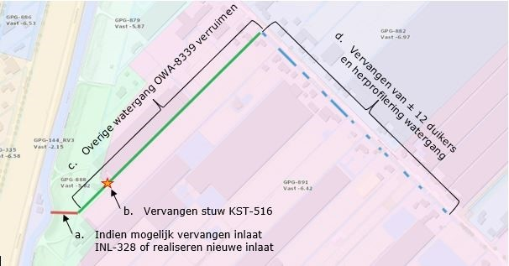
Figuur 6: Overzichtstekening werkzaamheden project Inlaat Westringdijk

3.2 Technische beschrijving
3.2.1 Plaatsen waterinlaat Westringdijk
In de zuidwesthoek van de Zuidplaspolder heeft het hoogheemraadschap geen eigen controle over de hoeveelheid in te laten water vanuit de Ringvaart naar het peilgebied GPG-891. Het hoogheemraadschap beschikt niet over een eigen inlaatvoorziening. In de huidige situatie wordt water direct vanuit de Ringvaart de polder ingelaten door verschillende particuliere inlaten. De particuliere inlaten zitten er vaak al tientallen jaren en dienden van oudsher om de tuinders (glastuinbouw) van water te voorzien. Doordat deze inlaten in particulier bezit zijn, heeft het hoogheemraadschap geen controle op de hoeveelheid water die wordt ingelaten. Dit is zowel onder natte als droge weersomstandigheden een onwenselijke situatie. Voor een bedrijfszeker peilbeheer in peilgebied GPG-891 wordt daarom een nieuwe inlaatvoorziening gerealiseerd die in beheer, bediening en onderhoud komt bij het hoogheemraadschap. Naast de realisatie van de inlaat moeten ook nog meer maatregelen getroffen worden om de aanvoer van water te waarborgen.

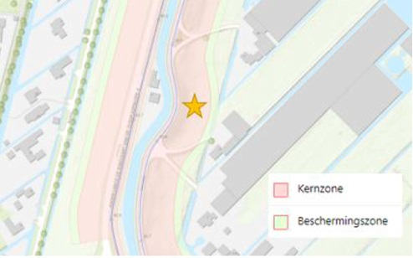
Figuur 7: Locatie waterinlaat Westringdijk

De functie van de waterinlaat betreft het transporteren van water, te weten het inlaten van water uit de boezem (Ringvaart) naar de te verruimen watergang. Tijdens de werkzaamheden voor de nieuwe waterinlaat wordt het wegverkeer en het dijklichaam gekruist.

Uiteinde inlaatleiding
De instroomconstructie wordt voorzien van een droogzetvoorziening. Direct na de overstort, voor de waterinlaat, wordt een leidingspindelafsluiter toegepast. Het uiteinde van de inlaatleiding aan de uitstroomzijde moet uitkomen in de doorgaande watergang OWA-8339. Ook bij de uitstroomzijde wordt een leidingspindelafsluiter geplaatst. De afsluiters mogen niet door onbevoegden kunnen worden bediend.

Inlaat Ringvaart
Oeverbescherming van de Ringvaart wordt toegepast door een damwand over een breedte van 2 meter aan weerszijden van de instroomzijde. Deze damwand wordt ook onder de inlaat gezet. Op deze manier kan hij als steun en kwelscherm fungeren:
- De damwand wordt vervaardigd van hardhout met duurzaamheidsklasse 1 en een dikte van 6 centimeter;
- De hoogte van de planken neemt vanaf 1 meter afstand af, zodat deze geleidelijk in het maaiveld/talud overloopt;
- De onderkant van de damwandplanken reikt tot tenminste 1 meter onder het bodemniveau van de Ringvaart. De damwandplanken hebben een minimale afmeting van 6 meter en reiken tot NAP -7,85 meter;
- De bovenkant van de damwandplanken wordt afgewerkt met een gordingsbalk (100 mm x 150 mm) aan de binnen- en buitenzijde.
Bodembescherming
Indien noodzakelijk bodembescherming in de Ringvaart wordt toegepast middels betonnen bedrijfsvloerplaten of gelijkwaardig, afmeting: 1.000 x 2.000 mm. Onder de bodembescherming moet een grondverbetering worden aangebracht met een laagdikte van minimaal 15 centimeter.

Leiding nieuwe waterinlaat
De leiding van de nieuwe waterinlaat wordt uitgevoerd in HDPE (PE 100 – SDR 11) met een diameter van 250 mm inwendig. De gronddekking op de leiding bedraagt tenminste 1,0 meter. Achter de instroomconstructie (put) wordt rondom de leiding een kleikist toegepast met afmetingen: 1,0 meter x 1,5 meter x 1,5 meter. De lengte/diepte van de kleikist (1.0 m) dient afgestemd te worden met de wegbeheerder. In de kleikist wordt rondom de leiding een kwelscherm toegepast.

Uitstroomzijde inlaatvoorziening
De binnenbovenzijde van de inlaatleiding wordt ter plaatse van de uitstroomzijde op een hoogte van NAP -5,92 meter aangelegd, overeenkomende met 0,10 meter onder het vastgestelde waterpeil van watergang OWA-8339 (GPG-888 = vast peil NAP -5,82 meter).
De oeverbescherming bij watergang OWA-8339 wordt toegepast door een hardhouten beschoeiing met duurzaamheidsklasse 1. De achterzijde van de beschoeiing wordt voorzien van een gronddicht doek.
De bodembescherming bij watergang OWA-8339 wordt toegepast door betonnen bedrijfsvloerplaten of gelijkwaardig, afmeting: 1 meter x 2 meter en 12 centimeter dik in overleg met eigenaar. De bovenzijde van de plaat reikt niet hoger dan de vaste waterbodem en beneden de aanlegdiepte van de watergang. Onder de bodembescherming wordt een grondverbetering aangebracht met een dikte van 15 centimeter. Direct voor de beschoeiing aan de landzijde wordt de leiding voorzien van een leidingafsluiter. De afsluiter mag niet door onbevoegden kunnen worden bediend. De leiding steekt 20 centimeter voorbij de beschoeiing in het water uit. De aanwezigheid van de leiding wordt gemarkeerd door aan beide zijden ervan een perkoenpaal met witte kop te plaatsen. Afhankelijk van de exacte locatie, dient oeverbescherming te worden toegepast aan de overzijde van de uitstroom. De uitstroom dient uit te komen in het brede deel van de watergang.

Instroomconstructie (Inlaat)
De instroomconstructie moet opschotbaar zijn middels schotbalken tot minimaal NAP -1,95 m, de breedte van de instroom is minimaal 1 meter en er wordt een krooshek/vuilrooster (RVS) toegepast. De hoogte binnenbovenkant leiding is N.A.P – 2,45 m. De spijlen en spijlafstand en overige kenmerken van het vuilrooster moeten worden afgestemd met de peilbeheerder van het hoogheemraadschap. In de instroomconstructie wordt een leidingafsluiter toegepast. Aan de uitstroomzijde van de leiding wordt ook een leidingspindelafsluiter toegepast. De afsluiters mogen niet door onbevoegde kunnen worden bediend. De bodem van de instroomconstructie is minimaal NAP -3,15 m. Als oeverbescherming wordt een damwand toegepast over een breedte van 2 meter aan beide zijden van de put. De damwand wordt vervaardigd van hardhout met duurzaamheidsklasse 1 en een dikte van 6 cm. De hoogte van de planken neemt vanaf 1 meter afstand af zodat deze geleidelijk in het maaiveld/talud over loopt. De onderkant van de damwandplanken reikt tot tenminste 1 meter onder het vaste bodemniveau van de Ringvaart tot een diepte van NAP -7,85 meter, minimale lengte van de damplanken bedraagt 6 meter, ook ter plaatse van de put. De bovenkant van de damwandplanken wordt afgewerkt met een gordingsbalk (100 mm x 150 mm) aan de binnen- en buitenzijde. Putconstructie mag niet voorbij de doorgaande oeverlijn van de ringvaart uitsteken. De waterkeringbeheerder geeft akkoord op de tekeningen en berekeningen van de aannemer (opdrachtnemer).

Externe raakvlakken
Over het gebruik van de gronden zal overeenstemming moeten worden bereikt met de grondeigenaren en wegbeheerder. Het uitgangspunt is deze overeenstemming op minnelijke wijze te bereiken. Mocht dit onverhoopt niet lukken, zal er een gedoogplicht ingevolge de Waterwet opgelegd moeten worden of zullen de benodigde gronden worden onteigend.

De verwijdering van de bestaande inlaatvoorziening (indien overeenstemming wordt bereikt met de eigenaren) en aanleg van de nieuwe inlaatvoorziening onder de openbare weg en de daarmee gepaarde wegafsluitingen, omleidingsroutes, te treffen verkeersmaatregelen etc. worden afgestemd met de wegbeheerder, Gemeente Zuidplas en de waterkeringbeheerder (HHSK). De nieuwe inlaatvoorziening wordt (indien mogelijk) gerealiseerd op de locatie van de bestaande inlaatvoorziening.

Onderhoud kabels en leidingen en vrijkomende grond
Delen van kabels en leidingen die niet beschermd zijn door (mantel)buizen dienen bereikbaar te zijn voor inspectie en onderhoud.

De vrijkomende grond zal na milieutechnisch onderzoek en in overleg met de perceeleigenaar op het perceel kunnen worden verwerkt. De grond wordt vanaf het midden van de kavel, aflopend naar de sloten verwerkt. Indien de perceeleigenaar niet akkoord gaat met de verwerking van de grond op zijn perceel, dient de grond afgevoerd te worden volgens de geldende regels.

3.2.2 Te vervangen stuw KST-516
Het debiet van de schotbalkstuw bij een maatgevende afvoer bedraagt 1,5 m3/min waar bij de stuw een overstortbreedte heeft van 150 cm. De stuw wordt gerealiseerd met hardhouten damwandplanken of luciferplanken, duurzaamheidsklasse 1. De plankdikte bedraagt minimaal 60 mm.
De damwand loopt minimaal 1,5 meter door in het grondlichaam vanaf de insteek aan de bovenstroomsezijde. Als door lokale omstandigheden het niet mogelijk is om de damwand over deze afstand door te laten lopen, moet in overleg met het hoogheemraadschap een kleinere afstand worden bepaald en moeten eventueel aanvullende maatregelen worden getroffen om achterloopsheid en onderloopsheid te voorkomen. Aan de benedenstroomsezijde wordt bodem- en taludbescherming toegepast.

De bovenzijde van de damwand reikt tot minimaal NAP -5,22 meter, overeenkomende met 0,60 meter boven het vastgestelde waterpeil van watergang OWA-8339 (GPG-888 = vast peil NAP -5,82 meter). Stuw wordt voorzien van waaier om doorgang over de stuw te verhinderen. Indien gewenst door aanliggende eigenaar en dam aan westzijde zodat er vanaf het zuiden de stuw benaderd kan worden.
Bodembescherming wordt toegepast middels betonnen bedrijfsvloerplaten o.g., afmeting: 1 meter x 2 meter en 12 centimeter dik. De bestaande stuw wordt geheel verwijderd en afgevoerd.

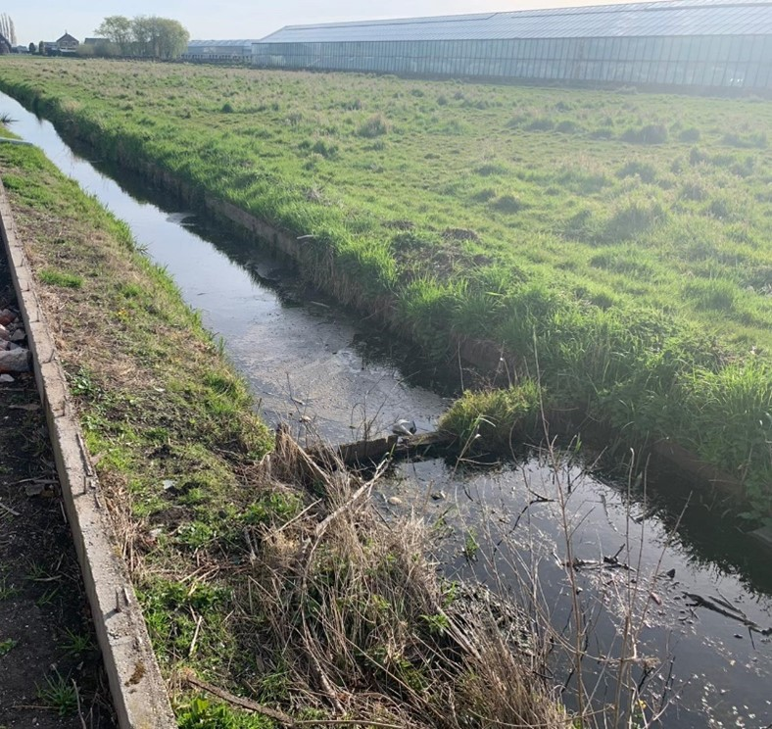
Afbeelding 3: Te vervangen stuw KST-516
3.2.3 Verruimen watergang OWA-8339
De verruiming van de watergang vindt plaats vanaf de uitstroomconstructie van de nieuwe waterinlaat tot het perceel kadastraal bekend gemeente Nieuwerkerk aan den IJssel, sectie 2479 (Albert van ‘t Hartweg 44). De afmeting is 4 meter op de waterlijn, de diepte is minimaal 0,5 meter bij aanleg onder voorbehoud van verticaal evenwicht en stabiliteit van het talud.
Na overleg en akkoord van de perceel eigenaren wordt mogelijk een natuur vriendelijke oever aangelegd.
Van het perceel waar bebouwing staat in vorm van glastuinbouwkas is geen aanpassing aan het talud voorzien, mits het talud stabiel blijft.

De vrijkomende grond zal na milieutechnisch onderzoek en in overleg met de perceeleigenaar op het perceel kunnen worden verwerkt. De grond wordt vanaf het midden van de kavel, aflopend naar de sloot verwerkt, of zoals is afgesproken met de perceeleigenaar. Indien de perceeleigenaar niet akkoord gaat met de verwerking van de grond op zijn perceel, dient de grond afgevoerd te worden volgens de geldende regels.
3.2.4 Vervangen duikers Albert van ‘t Hartweg
De duikers in de Albert van ‘t Hartweg hebben diverse functies;
- Transporteren van water: de verbindingen tussen de watergangen door een grondlichaam;
- Passeren vissen;
- Kruisen wegverkeer;
- Kruisen gronddam.
Het water van Peilgebied GPG 891 dient via een verbinding onder de Albert van ‘t Hartweg afgevoerd te worden naar de peilscheiding stuw Albert van ‘t Hartweg . Per oprit dient een duiker te liggen van minimaal 1000 mm of een duiker(s) met minimaal een zelfde capaciteit. Indien dit niet haalbaar is, in verband met de aanwezigheid van ondergrondse kabels en leidingen en/of overige obstakels, dan moet per toegangsdam het aantal duikers, de vorm de en afmeting worden afgestemd met de hydroloog van het hoogheemraadschap.
De duiker in de gronddammen dient minimaal 20 centimeter lucht te hebben ten opzichte van het vastgestelde waterpeil.
De verbinding onder de dammen dient voldoende sterkte te hebben voor de verkeersbelasting. De toegangsdam moet minimaal 10 ton belasting kunnen dragen, of de verkeersklasse die door de gemeente wordt voorgeschreven.

Verificatiemethode: berekening
- De bestaande duikers dienen te worden verwijderd als deze kleiner zijn dan 900 mm;
- De verbindingen dienen vrij te zijn van ongelijke zettingen.
Toelichting: exclusief autonome achtergrondzetting
- Duikereinden moeten minimaal 20 cm uitsteken en maximaal 50 cm;
- Duikers dienen zo licht mogelijk te zijn in verband met zettingen;
- Het talud moet minimaal 1:1 worden afgewerkt;
- Het talud moet stabiel zijn.
Externe raakvlakken
De duikers dienen de aanwezige kabels en leidingen bovenlangs te kruisen. De uitvoering van kabels en leidingen dient te voldoen aan de algemene regel nr. 3. behorende bij de keur van HHSK. De oprit dient na werkzaamheden in dezelfde staat als voor aanvang van de werkzaamheden opgeleverd te worden.
De oorspronkelijk staat van de opritten dient door de aannemer (opdrachtnemer)vastgelegd te worden, zoals verhardingen (inclusief hoogtemetingen), hekwerk, brievenbus, beplantingen etc. De nul-situatie moet worden afgestemd en akkoord bevonden door de eigenaar/bewoner van het aanliggende perceel.

Onderhoud
Delen van kabels en leidingen die niet beschermd zijn door (mantel)buizen dienen bereikbaar te zijn voor inspectie en onderhoud. De oprit dient stabiel te zijn nabij de insteek van de watergang.

3.3 Wijze van uitvoering
De uitvoeringswijze (technische uitvoering, planning, werkvolgorde, werkwijze, etc.) wordt te zijner tijd door de aannemer (opdrachtnemer) verder uitgewerkt en vastgelegd in een Uitvoeringsplan. Dit uitvoeringsplan wordt door het hoogheemraadschap als opdrachtgever getoetst, voorafgaand aan de daadwerkelijke uitvoering.

3.4 Uitvoeringsaspecten
Voor het verruimen van de huidige watergang wordt de benodigde grond aangekocht van Van den Ven Ontwikkeling BV en een particulier eigenaar. Zoals eerder aangegeven is het streven van het hoogheemraadschap de benodigde grond minnelijk aan te kopen. Mocht dit onverhoopt niet lukken, zal als vervolgstap de gedoogplicht en/of onteigening worden toegepast.
De locatie is bereikbaar via de Westringdijk. De werkruimte is voldoende breed, er wordt gewerkt vanaf het land van de percelen kadastraal bekend gemeente Nieuwerkerk aan den IJssel, sectie D, nummers 1928 en 2737 en 2738.

De aannemer (opdrachtnemer)zal rekening dienen te houden met het wegverkeer op de Westringdijk en de Albert van ‘t Hartweg . Omdat de werkzaamheden vanaf het land in de watergang uitgevoerd worden, wordt rekening gehouden met de stabiliteit van de tegenovergelegen perceel met opstallen. De eventueel benodigde vergunningen zullen voor de betreffende werkzaamheden worden aangevraagd.

3.5 Globale planning
De periode van uitvoering van de werkzaamheden staat gepland in het jaar 2022 - 2023. De werkzaamheden kunnen starten nadat dit projectplan is vastgesteld en onherroepelijk is en de benodigde vergunningen verkregen zijn.

4 NADELIGE OMGEVINGSASPECTEN EN BELANGHEBBENDEN
4.1 Nadelige omgevingsaspecten en oplossingen
In deze paragraaf staat een korte beschrijving van de belangrijkste omgevingsaspecten met mogelijke risico’s die voor dit project geïdentificeerd zijn.

Waterhuishouding
De huidige watergang OWA-8339 wordt verbreed zoals vermeld in paragraaf 3.2.3. Dit heeft een gunstig effect op de waterhuishouding in het gebied van de Westringdijk tot en met de Albert van ‘t Hartweg .

Ruimtelijke inpassing
De te verruimen watergang heeft geen negatief effect op het landschap. De verruiming van de watergang heeft als gevolg dat het landbouw areaal c.q. ontwikkelkavel +/-1200 m2 kleiner wordt.

Bereikbaarheid voor beheer en onderhoud
De nieuwe waterinlaat, de te verruimen watergang en de te vervangen stuw zijn voor beheer en onderhoud bereikbaar via de Westringdijk. Net als tijdens de werkzaamheden zal ook voor het onderhoud gebruik gemaakt worden van de diverse percelen vanaf de Westringdijk, te weten de percelen kadastraal bekend gemeente Nieuwerkerk aan den IJssel, sectie D, nummers 1928, 2737 en 2738. Met de perceeleigenaren zullen door het hoogheemraadschap afspraken worden gemaakt voor het vestigen van recht van overpad en recht van opstal. Ook hier geldt dat indien dat minnelijk niet lukt, dat er een gedoogplicht ingevolge de Waterwet zal worden opgelegd om de werkzaamheden te kunnen uitvoeren.

Voor de duikers van de Albert van ‘t Hartweg geldt dat deze in beheer komen van de perceeleigenaren. Het constructief onderhoud aan deze duikers dient door de perceeleigenaren gedaan te worden. Het hoogheemraadschap verzorgt onderhoud aan het watervoerend gedeelte van de constructie onderhoud.

Verkeer
Voor de realisatie van de nieuwe waterinlaat, het verruimen van de watergang en het vervangen van de bestaande stuw zal de aannemer (opdrachtnemer)gebruik maken van de Westringdijk om op locatie te komen. Voor het vervangen van de duikers langs de Albert van ‘t Hartweg zal de aannemer (opdrachtnemer)van de Albert van ‘t Hartweg gebruik maken. Hiervan kan het (bestemmings)verkeer hinder ondervinden. Het hoogheemraadschap is zich ervan bewust dat er veel transportbewegingen zijn over deze weg.

Voor beide toegangslocaties geldt dat de aannemer (opdrachtnemer) het aantal vervoersbewegingen tijdens de werkzaamheden tot een minimum zal beperken om de overlast voor het verkeer zo laag mogelijk te houden. Eventuele verkeersmaatregelen worden in nauw overleg tussen de gemeente Zuidplas en het hoogheemraadschap genomen.

Nutsvoorzieningen
Door middel van een KLIC melding is bekend welke kabels en leidingen op de locatie liggen. Voorafgaand aan de werkzaamheden worden in overleg met de eigenaren van de relevante kabels en leidingen maatregelen getroffen waardoor geen schade aan deze kabels en leidingen kan worden veroorzaakt. Voordat wordt gestart met de werkzaamheden, wordt een verplichte graafmelding gedaan.

Maatschappelijk en bestuurlijk draagvlak
Bij het vaststellen van het peilbesluit 2012 is besloten de waterafvoer van de Ringvaart naar de Zuidplaspolder te verbeteren. Het hoogheemraadschap bereidt daarom de bouw voor van een eigen waterinlaat. Deze voldoet dan aan de eisen van het hoogheemraadschap en dient voor het algemeen belang van de polder (voldoende schoon water). Ook worden de sloten vanaf de inlaat en de Albert van ‘t Hartweg verbeterd, zodat deze weer voldoen aan de eisen, het beleid en de doorstroming zal verbeteren. Met deze maatregelen staat het hoogheemraadschap gesteld voor drogere periodes die verwacht worden door de klimaatverandering.

Bodem
In afstemming met Omgevingsdienst Midden-Holland is geen bodemonderzoek noodzakelijk in het kader van de Wet bodembescherming (Wbb). De vrijkomende grond zal na milieutechnisch onderzoek en in overleg met de perceeleigenaar op het perceel kunnen worden verwerkt. Indien de perceeleigenaar niet akkoord gaat met de verwerking van de grond op zijn perceel, dient de grond afgevoerd te worden volgens de geldende regels.

Archeologie
Archeologische onderzoek (5005_Quickscan_Arch_Zuidplaspolder_20220228_totaal ARCHEOLOGIE_ 1.0 d.d. 28 februari 2022) heeft uitgewezen dat binnen dit gebied op basis van de gemeentelijke archeologische beleidskaart voor een deel van het plangebied een archeologische verwachting geldt, met name voor het aantreffen van resten uit de Late Middeleeuwen/Nieuwe tijd. Op basis van het gemeentelijke archeologiebeleid (zie figuur 8), het bestemmingsplan Zuidplas West / Woongebied uit te werken II en nader overleg met Omgevingsdienst Midden-Holland is nader onderzoek niet noodzakelijk. Tijdens de graafwerkzaamheden zal de archeoloog van Omgevingsdienst Midden-Holland aanwezig zijn.

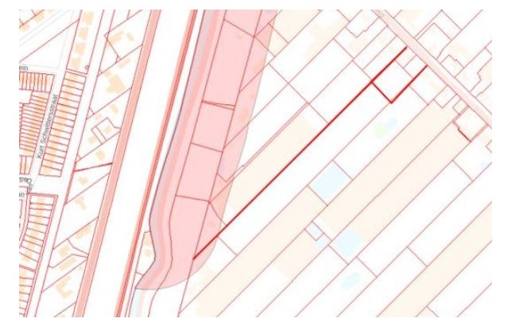
Figuur 8: Uitsnede gemeentelijke archeologische beleidskaart

Explosieven
Onderstaand kaartje vanuit het Geoweb systeem van het hoogheemraadschap geeft de locatie van de werkzaamheden voor Project Inlaat Westringdijk aan (blauw gearceerde vlak) weer. Hieruit blijkt dat in het projectgebied voor de realisatie van de waterinlaat en de te verruimen watergang geen feiten zijn opgeleverd die de aanwezigheid van explosieven doet vermoeden binnen het onderzoeksgebied deze zouden roze kleuren zoals bij het woord “Zuidplas” op onderstaande kaart te zien is. Het onderzoeksgebied is daarmee onverdacht gebied. Grondroerende werkzaamheden binnen het onderzoeksgebied kunnen op reguliere wijze worden uitgevoerd.

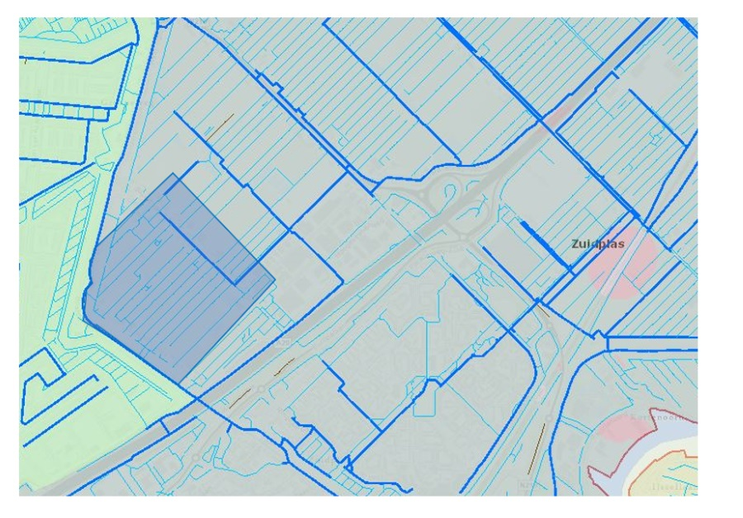
Figuur 9: NGE kaart vanuit Geoweb systeem HHSK

Natuur
Flora- en faunaonderzoek (20220223 004_2022_Quickscan flora en fauna Zuidplaspolder_V1.0 23022022 DEF d.d. 23 februari 2022) heeft uitgewezen dat de werkzaamheden geen negatieve effecten hoeven te hebben op beschermde soorten indien gewerkt wordt onder bepaalde voorwaarden:
- Het projectgebied kan vóór het broedseizoen ongeschikt worden gemaakt voor (broed)vogels door de verwijdering van vegetatie en het kort houden van deze vegetatie. Deze maatregel voorkomt ook dat er ringslangen in het projectgebied verblijven;
- Om aantasting van een nestlocatie van algemene soort broedvogels en daarmee overtreding van de Wet natuurbescherming (Wnb) te voorkomen vinden de werkzaamheden bij voorkeur buiten het broedseizoen (periode augustus tot medio maart) plaats;
- Om eventuele aantasting van de waterspitsmuis, rugstreeppad en platte schijfhoren en daarmee overtreding van de Wnb te voorkomen, worden voorgenomen werkzaamheden, vallend onder ruimtelijke ontwikkeling en inrichting, uitgevoerd conform de randvoorwaarden uit een goedgekeurde gedragscode (Gedragscode Wet Natuurbescherming voor Waterschappen). De maatregelen en werkwijze worden opgenomen in een ecologisch werkprotocol. Indien de maatregelen uit de gedragscode niet kunnen worden nageleefd, en daarmee geen zekerheid is over het vooruitlopend voorkomen van negatieve gevolgen voor de waterspitsmuis, rugstreeppad en platte schijfhoren dient een ontheffing Wnb te worden aangevraagd.
- Tijdens de uitvoering dient, in het kader van de zorgplicht, aandacht te zijn voor een onverhoopt aanwezig individu van ringslang. Doden en verwonden dient hierbij te worden voorkomen. De werkzaamheden dienen in een richting te worden uitgevoerd en bij het aantreffen van een exemplaar dient deze zelfstandig te kunnen vluchten alvorens de werkzaamheden worden vervolgt.
Op basis van de afstand tot het betreffende Natura 2000-gebied worden negatieve gevolgen voor de instandhoudingsdoelstellingen van dit Natura 2000-gebied uitgesloten. Verdere toetsing en/of een vergunning aanvraag is niet noodzakelijk. Er is geen sprake van aantasting van het areaal bomen.
Daarnaast is er juist sprake van verbetering van het leefgebied voor flora en fauna.

In aanvulling op deze quickscan is door de Omgevingsdienst Midden-Holland een toets gedaan waaruit de volgende aanbevelingen opgevolgd dienen te worden.

De Omgevingsdienst Midden-Holland geeft aan dat de ecologische onderbouwing nog niet voldoende is. Schade aan beschermde soorten kan nog niet worden uitgesloten. De voorgestelde werkwijze met een gedragscode is niet mogelijk. Hierdoor zijn er nog enkele aandachtspunten, namelijk een toelichting op de afwezigheid van waardplanten en de noodzaak voor het uitvoeren van een nader onderzoek naar de waterspitsmuis, rugstreeppad en platte schijfhoren. Mogelijk moet het onderdeel ‘handelen met gevolgen voor beschermde plant- en diersoorten’ worden aangehaakt bij de omgevingsvergunningaanvraag of een losse ontheffingsprocedure gestart worden.

Om overtredingen van de Wet natuurbescherming tijdens de werkzaamheden te voorkomen, raadt de Omgevingsdienst Midden-Holland aan om:
- Buiten het vogelbroedseizoen te werken (het broedseizoen duurt grofweg van half maart tot half juli), of na inspectie van de locatie op broedende vogels tijdens het broedseizoen door een ecoloog;
- De werkzaamheden uit te voeren bij daglicht, om lichtverstoring door werkverlichting op vleermuizen te voorkomen;
- Acties te ondernemen om te voorkomen dat tijdens de werkzaamheden rugstreeppadden de locatie gaan koloniseren. Dit kan door in de periode april-september te voorkomen dat ondiepe plassen ontstaan, waarin deze soort eieren kan afzetten, en te voorkomen dat vergraafbare grond aanwezig is;
- Het beperken van opslag van bouwmaterialen als grond, zand, etc. in hopen tijdens de bouwperiode. Als tijdelijk in depot plaatsen van zand- en/of grond noodzakelijk is moet vestiging van fauna worden voorkomen door:
  - Het afschermen van opgeslagen grond en zand in depot met een amfibieënraster in de periode september-maart;
  - het afwerken in een talud < 45°in de broedtijd van oeverzwaluwen (maart-juli).
- De zorgplicht in acht te nemen, door de op het terrein voorkomende algemene soorten de gelegenheid te geven om weg te vluchten, of deze te verplaatsen naar naastgelegen geschikt gebied waar geen werkzaamheden worden uitgevoerd.
Kabels en leidingen
Er wordt rekening gehouden met kabels en leidingen in de directe omgeving, zodat geen beschadigingen optreden.

Uit de KLIC melding blijkt dat binnen het projectgebied diverse kabels en leidingen liggen, zoals Telecommunicatiekabels, Elektriciteitskabels , Olie-Gasleidingen en Riool. Tijdens de werkzaamheden voor de Inlaat Westringdijk worden deze leidingen gemonitord.

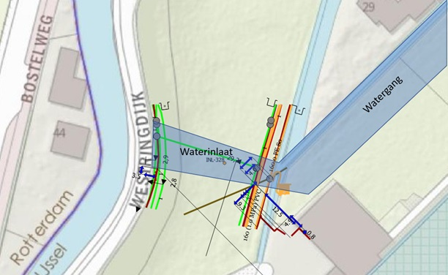
Figuur 10: Locatie kabels en leidingen te realiseren waterinlaat, te verruimen watergang en te vervangen stuw

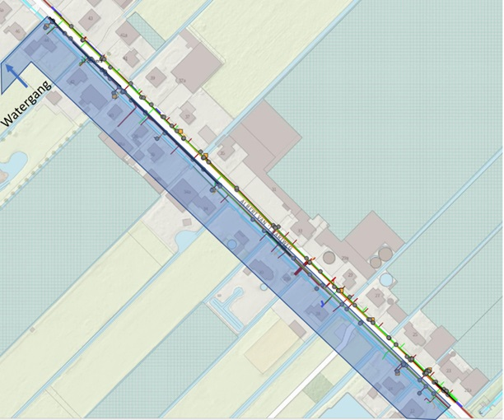
Figuur 11: Locatie kabels en leidingen te verruimen watergang en te vervangen duikers Albert van ‘t Hartweg

Geluid
De werkzaamheden kunnen enige geluidsoverlast met zich meebrengen. De omgeving dient hier rekening mee te houden. Tijdens de werkzaamheden zal de aannemer (opdrachtnemer)deze zodanig uitvoeren dat niet boven de maximale wettelijke toegestane waarden wordt uitgekomen.

4.2 Belanghebbenden
Eigenaren
Te realiseren waterinlaat Westringdijk
Het perceel waar de waterinlaat doorheen komt, kadastraal bekend gemeente Nieuwerkerk aan den IJssel, sectie D, nummer 2217, is in eigendom van het hoogheemraadschap. En het perceel waar de inlaatleiding en uitstroomput komen, kadastraal bekend gemeente Nieuwerkerk aan den IJssel, sectie D, nummer 1928, is in bezit van diverse particulieren. Voor de realisatie van deze inlaat, inlaatleiding en uitstroomput moet gebruik gemaakt worden van deze percelen. Het hoogheemraadschap is hiervoor in overleg met de betreffende eigenaren (sectie D, nummer 1928). Over het gebruik van deze grond zal overeenstemming moeten worden bereikt met de grondeigenaren. Het uitgangspunt is deze overeenstemming op minnelijke wijze te bereiken. Mocht dit onverhoopt niet lukken, zal er een gedoogplicht ingevolge de Waterwet opgelegd moeten worden.

Beheer en onderhoud waterinlaat Westringdijk
Er dienen afspraken te worden gemaakt voor beheer en onderhoud van de waterinlaat, inlaatleiding en uitstroomput in het perceel kadastraal bekend gemeente Nieuwerkerk aan den IJssel, sectie D, nummer 1928. Voor het uitvoeren van de werkzaamheden en beheer en onderhoud wordt een recht van opstal gevestigd op dit perceel. Het streven van het hoogheemraadschap is dit recht van opstal minnelijk te kunnen vestigen. Mocht dit onverhoopt niet lukken, dan zal er een gedoogplicht ingevolge de Waterwet worden opgelegd. Verder dient er een recht van overpad te worden gevestigd op het perceel kadastraal bekend gemeente Nieuwerkerk aan den IJssel, sectie D, nummer 1928. Dit recht van overpad is bedoeld om de toegang tot de waterinlaat en toebehoren te garanderen.

Recht van opstal en overpad voor de te vervangen stuw
Er dienen afspraken gemaakt te worden voor het hebben en onderhouden van de stuw en toebehoren. Voor het uitvoeren van de werkzaamheden en beheer en onderhoud wordt een recht van opstal gevestigd op het perceel kadastraal bekend gemeente Nieuwerkerk aan den IJssel, sectie D, nummer 2738, in eigendom van Van de Ven Ontwikkeling BV en op het perceel kadastraal bekend gemeente Nieuwerkerk aan den IJssel, sectie D, nummer 2737 in eigendom van een particulier Westringdijk 28 Het uitgangspunt is deze overeenstemming op minnelijke wijze te bereiken. Mocht dit onverhoopt niet lukken, zal er een gedoogplicht ingevolge de Waterwet opgelegd moeten worden of het benodigde gedeelte zal moeten worden onteigend. Verder dient er een recht van overpad te worden gevestigd op de percelen kadastraal bekend gemeente Nieuwerkerk aan den IJssel, sectie D, nummers 2738 en 2737. Dit recht van overpad is bedoeld om de toegang tot de inlaat/stuw en toebehoren te garanderen.

Te verruimen watergang (OWA-8339)
Het perceel waar de huidige watergang wordt verbreed, is in eigendom van Van de Ven Ontwikkeling BV en een particulier (percelen kadastraal bekend gemeente Nieuwerkerk aan den IJssel, sectie D, nummers 2738 en 2737). Voor de realisatie van de verruiming van de watergang (OWA-8339) moet een deel van het aangrenzend perceel verworven worden. Het hoogheemraadschap is hiervoor in overleg met de betreffende eigenaren. Het uitgangspunt voor het verkrijgen van de benodigde ruimte op het naastgelegen perceel is minnelijke verwerving. Indien minnelijke verwerving niet lukt, zal worden overgegaan tot het opleggen van een gedoogplicht of onteigening.

Beschermingszone
Het hoogheemraadschap heeft in de Legger beschermingszones aangeduid vanwaar het mogelijk is om de hoofdwatergang te beheren en onderhouden. De beschermingszones liggen in principe aan beide zijden van een Hoofdwatergang. De Keur geeft aan welke verbods- en gebodsbepalingen van toepassing zijn bij watergangen. Het perceel, kadastraal bekend gemeente Nieuwerkerk aan den IJssel, sectie D, nummer 2615, krijgt zo een beschermingszone.1 Doordat aan de noordzijde een kas staat, is beheer en onderhoud van de hoofdwatergang vanaf die zijde niet mogelijk. Het hoogheemraadschap zal de eigenaren, kadastraal bekend gemeente Nieuwerkerk aan den IJssel, sectie D, nummers 2615 ontheffing verlenen ten behoeve van de beschermingszone.

Te vervangen duikers Albert van ‘t Hartweg
Voor het uitvoeren van de werkzaamheden voor de duikers is toegang benodigd vanaf de Albert van ‘t Hartweg over de percelen die in eigendom zijn van diverse particuliere grondeigenaren zoals vermeld in Tabel 2. Over het gebruik van deze gronden zal overeenstemming moeten worden bereikt met deze grondeigenaren. Het uitgangspunt is deze overeenstemming op minnelijke wijze te bereiken. Mocht dit onverhoopt niet lukken, zal er een gedoogplicht ingevolge de Waterwet opgelegd moeten worden.

Beheerder/gebruikers Westringdijk en Albert van ‘t Hartweg
Bij de aan- en afvoer van materiaal en materieel en tijdens de werkzaamheden aan de nieuwe waterinlaat, de te verruimen watergang en tijdens de werkzaamheden aan de duikers bij de Albert van ‘t Hartweg kunnen beheerders en gebruikers van de Westringdijk en de Albert van ‘t Hartweg hinder ondervinden. Deze hinder wordt zo veel als mogelijk beperkt door het benodigde materiaal en materiaal zoveel mogelijk gelijktijdig aan en af te voeren.

Omwonenden en bedrijven
Direct naast de te verruimen watergang staan aan de noordwestzijde kassen en een woning (Westringdijk 29) en langs de Albert van ‘t Hartweg woningen en bedrijfspanden. De omwonenden kunnen mogelijk (geluid)hinder op gezette tijden ondervinden. Het uitgangspunt is dat het achterliggende gebied te allen tijde bereikbaar blijft.
In het voortraject zijn diverse gesprekken geweest met de direct omwonenden en is een informatiefolder verstrekt waarin is toegelicht wat de werkzaamheden inhouden. Voorafgaand aan de werkzaamheden worden omwonenden per bewonersbrief geïnformeerd en wordt een informatie inloopavond gehouden.

Gemeente Zuidplas / Omgevingsdienst Midden-Holland
De gemeente Zuidplas is belanghebbende. Namens de gemeente Zuidplas is de Omgevingsdienst Midden-Holland vergunningverlener van de omgevingsvergunning. Zowel de gemeente Zuidplas als de Omgevingsdienst Midden-Holland zijn reeds lange tijd betrokken bij de voorbereiding van de werkzaamheden, regelmatig vindt overleg plaats met de Gemeente Zuidplas en de Omgevingsdienst Midden-Holland.

Wegbeheerder
De wegbeheerder van de Westringdijk en de Albert van ‘t Hartweg is de Gemeente Zuidplas. Met de wegbeheerder zal de aannemer (opdrachtnemer) in overleg treden over de te treffen verkeersmaatregelen. Bij de uitwerking van het ontwerp en de bouwfasering zal door de aannemer (opdrachtnemer)rekening worden gehouden met de eisen en wensen van de wegbeheerder.
Bouwborden worden ter informatie in de omgeving geplaats over de uit te voeren werkzaamheden, het plaatsen en vergunningen zal in overleg met de beheerder geschieden.

Waterkeringbeheerder
De waterkeringbeheerder van de Westringdijk is het hoogheemraadschap. Met de waterkeringbeheerder zal de aannemer (opdrachtnemer) in overleg treden over het ontwerp van de inlaat en inlaatconstructie en uitvoeringswijze, zodat de waterveiligheid van het gebied wordt geborgd.

Hulpdiensten
Bij de uitvoeringsplanning van de werkzaamheden worden de hulpdiensten betrokken. Overleg met de hulpdiensten voor de uitvoeringsfase vindt plaats via de gemeente Zuidplas en de Veiligheidsregio Hollands Midden. Tijdens eventuele wegafsluitingen/wegomleidingen wordt ervoor gezorgd, dat de hulpdiensten te allen tijde doorgang hebben. De aannemer (opdrachtnemer)zorgt voor een V&G-plan uitvoering waarin de communicatie met de hulpdiensten is opgenomen.

Vuilophaaldienst Cyclus
Tijdens de uitvoeringsplanning van de werkzaamheden wordt de vuilophaaldienst Cyclus tijdig geïnformeerd over eventuele verkeershinder en/of tijdelijke wegafzettingen/wegomleidingen.

5 VERGUNNINGEN EN VOORSCHRIFTEN
5.1 Omgevingsvergunning
De Omgevingsdienst Midden-Holland heeft aangegeven dat voor de realisatie van de waterinlaat een Omgevingsvergunning werken en werkzaamheden (aanleg) is benodigd (met daarbij een advies van de waterbeheerder).

Voor de verruiming van de watergang (OWA-8339) geldt indien de oppervlakte minder is dan 100 m2 dat dan geen omgevingsvergunning werken en werkzaamheden benodigd. Indien het oppervlakte meer dan 100 m2 bedraagt, dient wel een aanlegvergunning te worden aangevraagd.

Voor de te vervangen bestaande stuw (KST-516) geldt dat deze omgevingsvergunning vrij is, mits deze werkzaamheden binnen 3 meter hoog en 15 m2 blijven.

Het onderhoud aan de duikers kan ook omgevingsvergunningsvrij worden uitgevoerd conform uitspraak van de Omgevingsdienst Midden-Holland.

Bestemmingsplan
De werkzaamheden voor project: Inlaat Westringdijk vallen binnen het Bestemmingsplan Zuidplas West. Het gebied waar de werkzaamheden voor de te verruimen watergang en te vervangen stuw plaats vinden valt binnen het bestemmingsvlak ‘Woongebied uit te werken II’. Dit onderdeel van het bestemmingsplan houdt in ‘niet werken op deze locatie’. Het hoogheemraadschap is in overleg met gemeente Zuidplas over de uit te voeren werkzaamheden op deze locatie, die voor het waterbeheer in de Zuidplaspolder noodzakelijk zijn.

5.2 Watervergunning
Een watervergunning is nodig als in of nabij het water of de waterkering activiteiten worden ondernomen (bijvoorbeeld het onttrekken of lozen van grondwater, het bouwen van een steiger of het dempen/ontgraven van een sloot). Het betreft een vergunning voor bouwactiviteiten op en rond het water. Voor Inlaat Westringdijk dient derhalve een watervergunning aangevraagd te worden.

Vanwege het wijzigen van de functie van overige watergang naar hoofdwatergang schrijft de Keur een beschermingszone aan weerszijden van de watergang voor. Aangezien aan één zijde van de watergang bebouwing aanwezig is, is tweezijdig onderhoud niet mogelijk. Hiervoor is een vergunning noodzakelijk. Door het vastleggen van de 5 meter brede beschermingszone wordt voor het perceel met opstallen en de beschoeiing/damwand in de noordwestelijke oever een watervergunning verstrekt door het Hoogheemraadschap aan de eigenaar van de kas. Het hoogheemraadschap zal deze vergunning aan de eigenaar, na afstemming, verstrekken. De beschermingszone kent een ontvangstplicht voor bagger en groen.

5.3 Overige vergunningen benoemen
AP04 onderzoek
Indien de grond niet op de nabij gelegen percelen verwerkt kan worden, moet deze afgevoerd worden. Hiervoor is een AP04 onderzoek noodzakelijk.

Ecologie
Mogelijk moet het onderdeel ‘handelen met gevolgen voor beschermde plant- en diersoorten’ worden aangehaakt bij de omgevingsvergunningaanvraag of een losse ontheffingsprocedure gestart worden.

5.4 Voorschriften HHSK
De werkzaamheden zoals beschreven in dit projectplan dienen te voldoen aan de onderstaande voorschriften zoals opgesteld door het Hoogheemraadschap van Schieland en de Krimpenerwaard.

De werkzaamheden mogen pas uitgevoerd worden als het projectplan van rechtswege onherroepelijk is geworden.
De stabiliteit van de taluds en de opstallen naast de te verruimen watergang moeten gewaarborgd zijn.
Door de verruiming van de watergang mag de bestaande waterhuishouding niet worden verstoord. De bestaande waterpeilen moeten worden gehandhaafd. De werkzaamheden moeten conform de bij dit besluit door de aannemer (opdrachtnemer)nog te realiseren tekeningen worden uitgevoerd.
Na de uitvoering van de werkzaamheden mogen geen gebruikte gereedschappen, hulpwerken en -materialen, afval en overige zaken achterblijven.
Daar waar geen verharding aanwezig is, moeten ontgravingen in het talud en het maaiveld direct na het beëindigen van de werkzaamheden worden ingezaaid met een daartoe geschikt graszaadmengsel, dat ter goedkeuring is voorgelegd aan HHSK.
Beschadigde terrein- en wegverhardingen moeten zo spoedig mogelijk worden hersteld.
Na het gereedkomen van de werken moeten de taluds van de watergangen buiten de werkzaamheden weer in de oorspronkelijke staat worden gebracht en moeten zodanige voorzieningen worden getroffen dat geen uitspoeling van de grond plaats kan vinden.
Alle voor het uitvoeren van de werken nodige ontgravingen moeten tot een minimum worden beperkt en onmiddellijk na het gereedkomen worden aangevuld.
Als gevolg van de werken mag de doorstroming van het water niet ontoelaatbaar worden belemmerd.
5.5 Calamiteiten en communicatie
In geval van calamiteiten zal de communicatie plaatsvinden vanuit de vigerende calamiteitenorganisatie en wordt conform de bestaande procedures van het hoogheemraadschap gehandeld. Binnen de projectorganisatie dient de aannemer (opdrachtnemer)een calamiteit onmiddellijk te melden bij de directievoerder. De directievoerder is verantwoordelijk voor de informatieverstrekking aan het hoogheemraadschap en eventuele derde partijen zoals de gemeente. Binnen het hoogheemraadschap wordt de normale procedure gevolgd. Bij de start van de werkzaamheden wordt een communicatieschema gemaakt met de verantwoordelijke personen en telefoonnummers.

6 PROCEDURE

De procedure die gevolgd wordt voor dit projectplan is de uniforme openbare voorbereidingsprocedure van afdeling 3.4 van de Algemene wet bestuursrecht.

Zienswijze ontwerpfase
Bij de uniforme openbare voorbereidingsprocedure wordt het ontwerp projectplan gedurende zes weken ter inzage gelegd. Belanghebbenden kunnen gedurende deze periode tegen het ontwerp projectplan naar keuze schriftelijk of mondeling hun zienswijze over het ontwerp indienen bij HHSK. Na de terinzageleggingtermijn stelt het hoogheemraadschap het projectplan, inclusief een naar aanleiding van de naar voren gebrachte zienswijzen opgestelde nota van beantwoording, vast.

Beroep na vaststelling
Na vaststelling van het projectplan kunnen belanghebbenden beroep instellen. Beroep dient binnen zes weken na de bekendmaking van het projectplan ingesteld te worden bij de sector Bestuursrecht van de Rechtbank te Rotterdam. Na de uitspraak van de rechtbank kan eventueel hoger beroep worden ingesteld bij de afdeling Bestuursrechtspraak van de Raad van State.

Contactpersoon projectplan
Als contactpersoon voor het project Uitvoeringsprogramma Zuidplaspolder Project: Inlaat Westringdijk, en daarmee voor het onderhavige projectplan, treedt de heer vanuit het hoogheemraadschap van Schieland en de Krimpenerwaard.

1De huidige watergang is van de categorie ‘Overige watergang’ en kent een beschermingszone met een breedte van 1 meter. Deze wordt verruimd en daarna opgewaardeerd tot ‘Hoofdwatergang’. De beschermingszones langs hoofdwatergangen hebben een breedte van 5 meter. De kas staat nu buiten de beschermingszone en straks er binnen.

